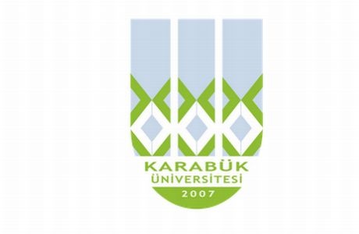 | T.C.  KARABÜK ÜNİVERSİTESİ  GÖREV TANIM FORMU
Birim | Sağlık Kültür Spor Daire Başkanlığı
Alt Birim | Mali İşler Şube Müdürlüğü
Unvan | Bilg.İşl.
Görevin Bağlı Bulunduğu Unvan | Mali İşler Şube Müdürü- Sağlık Kültür Spor Daire Başkanı - Genel Sekreter Yardımcısı - Genel Sekreter - Rektör Yardımcısı - Rektör
İsim | Özlem DÖŞLÜ UYANIK
Görev ve Sorumlulukları | - Başkanlığımız diğer birimleri ile koordineli çalışarak ihtiyaçların zamanında ve verimli olacak şekilde karşılanması.  - Başkanlığımızın temel fonksiyonlarını yerine getirmesi için bütçesi dahilinde ilgili kanun, yönetmelik ve tebliğler gereğince ihtiyaç duyulan mal ve hizmet alımlarını gerçekleştirmek.  - Öğrencilerin ve çalışanların beden sağlıklarını korumak ve geliştirmek, onlara disiplinle çalışma alışkanlığı kazandırmak, spora ilgi duymalarını sağlamak, enerjilerini bu olumlu yöne yöneltmek, boş zamanlarını değerlendirmek için ilgi duydukları spor dalında çalışmalarını sağlamak üzere spor faaliyetlerinde ihtiyaç duydukları mal ve hizmetleri temin etmek.  - Başkanlığımız bünyesinde öğrencilerimizin ilgi ve yeteneklerine göre oluşturulan öğrenci topluluklarının il içi ve il dışı faaliyetlerinde her türlü mal ve hizmet ihtiyaçlarının karşılamak.  - Görev alanı ile ilgili evrakların dosyalama, arşivleme ve raporlama işlerini yapmak.  - Personel özlük ve maaş işlemlerini gerçekleştirmek.  - Yurtiçi görev yolluğu işlemlerinin takibi ve gerçekleştirilmesi.  - Üniversitemiz öğrenci ve personelimize yemek hizmet alımını işlemlerinde destek olmak. Yemek hizmeti ihalesi için ihale dokümanlarını hazırlamak, ihale sürecini yürütmek ve ihaleyi sonuçlandırma konusunda destek olmak.  - İmzaya sunulan evrakların takibini yapmak.  - Görev alanına giren konularda gerektiğinde karar destek unsuru olarak üst yönetimi bilgilendirme, görüş ve önerilerde bulunmak.  - Bağlı olduğu proses ile yöneticileri tarafından verilen yazılı ve sözlü iş ve işlemleri yapmak.

